
Ratgeber zur Entwässerung Ihres Grundstückes
Sichern Sie Ihr Eigentum vor
Überschwemmungsschäden!

Tipps und Hinweise rund um Ihre private Grundstücksentwässerung

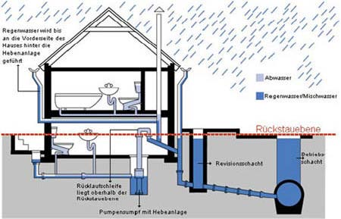

Inhalt
Inhalt ......................................................................................................... 2
1. Warum dieser Ratgeber ? ..................................................................... 3
2. Warum kommt es zum Rückstau? ........................................................ 5
3. Rechtsgrundlagen ................................................................................. 7
3.1 Die Allgemeine Entwässerungssatzung ...................................... 7
3.2 Die DIN-Vorschriften und technischen Regelwerke .................... 7
4. Wie kann ich mich vor Rückstau schützen? ......................................... 9
4.1 Abwasserhebeanlage ................................................................. 9
4.2 Rückstauverschlüsse (Rückstauklappen) .... ........................... 10
4.3 Wartung .................................................................................... 11
4.4 Dränagen .................................................................................. 12
5. Wer haftet bei Schäden? .................................................................... 12
6. Was kann (sollte) jeder praktisch tun, um Schäden zu vermeiden? .. 13

1. Warum dieser Ratgeber ?
Diese Infobroschüre erläutert Ihnen die wichtigsten Grundzüge für die Planung, den Bau und die Wartung Ihrer privaten Haus- und Grundstücksentwässerung. Sie kann Ihnen jedoch nicht alle technischen Einzelheiten für die Durchführung der erforderlichen Maßnahmen gegen Rückstau vermitteln. Die Beachtung und Umsetzung der Informationen dieser Broschüre hilft Ihnen, sich und Ihr Eigentum vor vermeidbaren, oft kostspieligen Schäden zu schützen. Vorbeugen bedeutet Schutz Ihres Eigentums!
"Feuerwehr musste Keller leer pumpen" oder ähnliche Sätze findet man immer wieder in Zeitungsberichten über die Folgen heftiger Gewitterregen in besiedelten Gebieten. Keller und andere tief liegende Räume werden überflutet, weil manches Haus nicht ausreichend gegen Rückstau von Abwasser aus dem öffentlichen Kanal gesichert ist.
In letzter Zeit kommt es immer häufiger zu so genannten „Jahrhundertregen“, die öffentliche Abwasserkanäle randvoll füllen. Dies führt dazu, dass sich das Abwasser aus dem öffentlichen Kanal in die Hausanschlussleitungen zurück drückt, sofern hier kein technischer Schutz gegen Rückstau vorhanden ist. Grundsätzlich muss sich aber jeder Grundstücksbesitzer in eigener Verantwortung gegen solche Rückstauereignisse schützen.
Durch den Abwasserrückstau entstehen dem Hauseigentümer oft große Schäden. Diese kann er jedoch vermeiden, wenn er sein Haus entsprechend den geltenden Vorschriften sichert. Zudem haftet der Eigentümer nach geltendem Recht für alle Schäden, die auf dem Fehlen dieser Sicherungen beruhen. Die entsprechenden Bestimmungen finden sich in der Entwässerungssatzung der Verbandsgemeindewerke und in den Vorschriften der DIN-Normen und sonstigen technischen Regelwerken.

Das Kanalnetz der Verbandsgemeindewerke kann nicht darauf ausgerichtet werden, dass es jeden Starkregen oder Wolkenbruch sofort ableiten kann. In ländlichen Gebieten müssen nach heutigen Vorschriften die öffentlichen Kanäle grundsätzlich so dimensioniert sein, dass ein Regenereignis bestimmter Stärke schadlos abgeleitet wird (im ländlichen Bereich bedeutet dies, dass i.d.R. ein zweijährliches Ereignis schadlos abgeführt werden muss). Dies bedeutet aber auch, dass es bei stärkeren Regenereignissen zu einem Austritt von Abwasser aus den Schächten der Kanalisation kommen kann und in diesem Fall die Verantwortung zur Vermeidung von Schäden beim privaten Grundstückseigentümer liegt.
Wollten die Verbandsgemeindewerke die Kanalisation auch für weitergehende Starkregenereignisse dimensionieren, würden die Rohre der Kanalisation so groß und teuer werden, dass die Bürger, die sie ja über Abwassergebühren mit bezahlen müssen, unvertretbar belastet würden. Deshalb muss bei solch starkem Regen eine kurzzeitige Überlastung des Entwässerungsnetzes und damit ein Rückstau in die Grundstücksentwässerungsanlagen in Kauf genommen werden.
Dabei kann das Wasser des Kanals aus den tiefer gelegenen Ablaufstellen austreten, besonders bei unterkellerten Gebäuden, deren Bodenplatte und somit auch die Hausanschlüsse unter der Geländeoberkante liegen (Gully, Ausgüsse, Waschmaschinenanschlüsse, Toiletten, Duschen etc.), falls diese Ablaufstellen nicht vorschriftsmäßig gesichert sind. Auch wenn es bisher noch niemals zu einem Rückstau kam, kann nicht darauf vertraut werden, dass ein solcher - etwa infolge einer unvorhersehbaren, kurzfristigen Kanalverstopfung - für alle Zukunft ausbleibt.

Die Hauseigentümer sind daher in eigener Verantwortung verpflichtet, alle tief liegenden Ablaufstellen, vor allem im Keller, mit Rückstauvorrichtungen zu versehen. Alle Räume oder Hofflächen unter der so genannten "Rückstauebene" müssen gesichert sein. Rückstauebene ist die jeweilige Straßenoberkante vor dem Grundstück.

2. Warum kommt es zum Rückstau?

Ein Rückstau im Kanal ist grundsätzlich nicht auszuschließen:

> Die Kanäle sind auf einen bestimmten Starkregen ausgelegt, sind aber bei einem darüber hinaus gehenden Platzregen überlastet. Dies gilt auch für die private Entwässerung auf dem Grundstück. Bei einem extremen Niederschlagsereignis, von dem niemand wissen kann, wo und mit welcher Intensität der Regen fällt, füllen sich binnen kurzer Zeit die Kanäle bis zum Deckel in der Straße. Folge: Rückstau bis zum Schachtdeckel.

> Durch unvorhergesehene Ereignisse kann es zu Abflussverhinderungen kommen, die dann zu einem Rückstau führen. Z.B. durch widerrechtliches Abladen von Müll oder Altkleider in den öffentlichen Kanal, Wurzeleinwuchs in den Hauptkanal. Folge: Rückstau bis zum Schachtdeckel.

Bei nicht fachgerechter Ausführung der Grundstücksentwässerung (z.B. fehlende oder fehlerhafte Rückstausicherung), kann es dann zu großen Schäden im Gebäude kommen.
Nachfolgend ein Beispiel, das nicht den Regeln der Technik entspricht (Rückstausicherung fehlt):
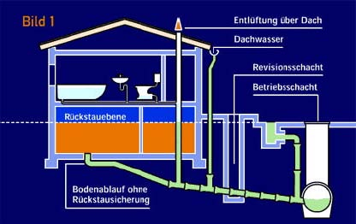
Bild 1: Untergeschoss-Entwässerung ohne Rückstausicherung
Die Schäden, die bereits 10 – 20 cm Abwasser im Keller anrichten, kann man sich leicht vorstellen. Wenn man bedenkt, wie Kellerräume häufig genutzt werden, kann der Schaden bei einem Einfamilienhaus schnell bei 10.000 € und mehr liegen. Dagegen ist eine fachgerechte Sicherung und Wartung kostengünstiger.

3. Rechtsgrundlagen

3.1 Die Allgemeine Entwässerungssatzung

Die Satzung der Verbandsgemeindewerke über die Entwässerung der Grundstücke und den Anschluss an die öffentliche Abwasserbeseitigungseinrichtung (Allgemeine Entwässerungssatzung) vom 09. März 2001 beschreibt konkret, welche Vorgaben bei der Errichtung und beim Betrieb der Grundstücksentwässerungsanlagen zu berücksichtigen sind. Die Satzung können Sie im Internet unter www.werke-otterberg.de einsehen.

3.2 Die DIN-Vorschriften und technischen Regelwerke
Die technischen Bestimmungen für Entwässerungsanlagen in Gebäuden und auf Grundstücken sind in den entsprechenden DIN- Normen bzw. in der entsprechenden europäischen Norm jeweils in der neuesten Fassung enthalten, die hier in einigen wichtigen Aussagen verkürzt und zusammengefasst wiedergegeben werden:
> Schmutzwasser, das unterhalb der Rückstauebene anfällt, ist der öffentlichen Kanalisation über eine automatisch arbeitende Abwasserhebeanlage rückstaufrei (Heben über die Rückstauebene, Rückstauschleife) zuzuführen; abweichend davon darf bei Vorhandensein natürlichen Gefälles und für Räume untergeordneter Nutzung über einen Rückstauverschluss entwässert werden. Ist das Schmutzwasser fäkalienhaltig, muss eine Abwasserhebeanlage eingebaut werden.

> Schmutzwasser (fäkalienhaltiges Abwasser) darf über Rückstauverschlüsse abgeleitet werden, wenn der Benutzerkreis der Anlagen klein ist (wie z.B. bei Einfamilienhäusern, auch mit Einliegerwohnung) und ihm ein WC oberhalb der Rückstauebene zur Verfügung steht bzw. wenn bei Rückstau auf die Benutzung der Ablaufstellen verzichtet werden kann.

> Oberflächen- und Schmutzwasser sind über getrennte Leitungen aus dem Gebäude heraus zu führen. Beim Mischsystem dürfen sie erst außerhalb des Gebäudes - möglichst im Kontrollschacht nahe am Anschlusskanal an der Grundstücksgrenze - zusammen geführt werden.

> Oberflächenwasser von Flächen unterhalb der Rückstauebene darf der öffentlichen Kanalisation nur über eine automatisch arbeitende Hebeanlage rückstaufrei (Heben über die Rückstauebene, Rückstauschleife) zugeführt werden. Die abflusswirksamen Flächen unterhalb der Rückstauebene, die ein Gefälle zum Gebäude aufweisen, wie z. B. Garageneinfahrten, Hauseingänge oder Geländeabtragungen zu Souterrainwohnungen sind möglichst klein zu halten. Oberflächenwasser kleiner Flächen (etwa 5 m²) von Kellerniedergängen und dergleichen kann versickert werden. Falls dies nicht möglich ist, dürfen solche Flächen bei Vorhandensein natürlichen Gefälles über Rückstauverschlüsse entwässert werden, wenn geeignete Maßnahmen, z.B. Schwellen bei Kellereingängen, ein Überfluten der tief liegenden Räume durch Oberflächenwasser verhindern, solange der Rückstauverschluss geschlossen ist.

> Oberflächenwasser darf nicht auf öffentliche Verkehrsflächen (z.B. Straße oder Bürgersteig) abgeleitet werden.

> Grundwasser (Dränagewasser) darf grundsätzlich nicht in die öffentlichen Abwasseranlagen eingeleitet werden. Für den Fall, dass die Dränage eines Gebäudes an die Entwässerungsanlage angeschlossen werden soll, ist dies vor Baubeginn bei den Verbandsgemeindewerken zu beantragen. Eine solche Genehmigung wird jedoch nur in Ausnahmefällen erteilt.

> Schächte: Innerhalb von Gebäuden sind Abwasserleitungen geschlossen mit Reinigungsrohren durch die Schächte zu führen. Außerhalb von Gebäuden sollten Abwasserleitungen durch Schächte mit offenem Durchfluss geführt werden, sofern deren Deckel über der Rückstauebene liegen. Bei Entwässerungsanlagen im Trennsystem sind für Schmutzwasser und Oberflächenwasser getrennte Schächte vorzusehen.

> Leitungen: Richtungsänderungen von Grund- oder Sammelleitungen dürfen nur mit Bögen ≤ 45° ausgeführt werden. Ebenso dürfen nur Abzweige mit höchstens 45° eingebaut werden. Ansonsten besteht erhöhte Verstopfungsgefahr.

> Lüftung der Entwässerungsanlage: Grundsätzlich muss jede Fallleitung als Lüftungsleitung bis über das Dach geführt werden. Grund- und Sammelleitungen in Anlagen ohne Fallleitung sind mit mindestens einer Lüftungsleitung über das Dach zu versehen. Die Be- und Entlüftung einer Schmutz- oder Mischwasserleitung zwischen dem öffentlichen Abwasserkanal und der Lüftungsöffnung über das Dach darf nicht durch Einbauten -z. B. durch Geruchverschlüsse unterbrochen werden.

> Fettabscheider: In Betrieben, in denen fetthaltiges Abwasser anfällt, sind Abscheideranlagen für Fette zu verwenden und nach DIN zu bemessen, einzubauen und zu warten. Für jeden eingebauten Fettabscheider muss die Möglichkeit der Entleerung und Reinigung bestehen.

4. Wie kann ich mich vor Rückstau schützen?

4.1 Abwasserhebeanlage

Grundsätzlich ist Abwasser, das unterhalb der Rückstauebene anfällt, über eine Hebeanlage der öffentlichen Kanalisation zuzuführen. Dies gilt praktisch für alle unterkellerten Gebäude, die im Kellergeschoss z.B. eine Toilette oder Dusche haben. Nur durch eine ordnungsgemäß installierte Hebeanlage mit der entsprechenden Leitungsführung (siehe Bild 2) ist garantiert, dass kein Abwasser aus der Kanalisation in das Gebäude eindringt und gleichzeitig im Gebäude anfallendes Abwasser auch während eines Einstaus im öffentlichen Kanal abtransportiert wird.
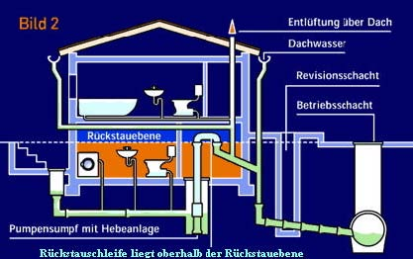
Bild 2: Rückstausicherung durch Einbau einer Hebeanlage für die Untergeschoss-Entwässerung

4.2 Rückstauverschlüsse (Rückstauklappen)
Rückstauverschlüsse sind als „kleine Alternative“ zur Abwasserhebeanlage einsetzbar, wenn

- keine kontinuierliche Abwasserentsorgung erforderlich ist.

- der Benutzerkreis der Anlage klein ist (wie z. B. bei Einfamilienhäusern) und ihm ein WC oberhalb der Rückstauebene zur Verfügung steht.

- keine größere Regenfläche über sie abgeführt werden muss und bei der Entwässerung kleinerer Flächen von Kellerniedergängen, Garageneinfahrten und dergleichen, durch geeignete Maßnahmen (z. B. Schwellen o. ä.) eine Überflutung der tiefer gelegenen Räume durch Oberflächenwasser verhindert wird.

- Rückstauverschlüsse müssen nach DIN ein Prüfzeichen haben.

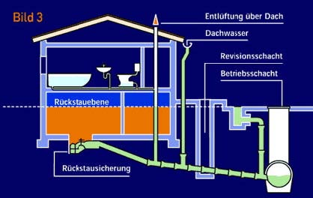
Bild 3: Rückstausicherung durch Einbau von Bodenabläufen mit Rückstauverschluss für die Untergeschoss-Entwässerung

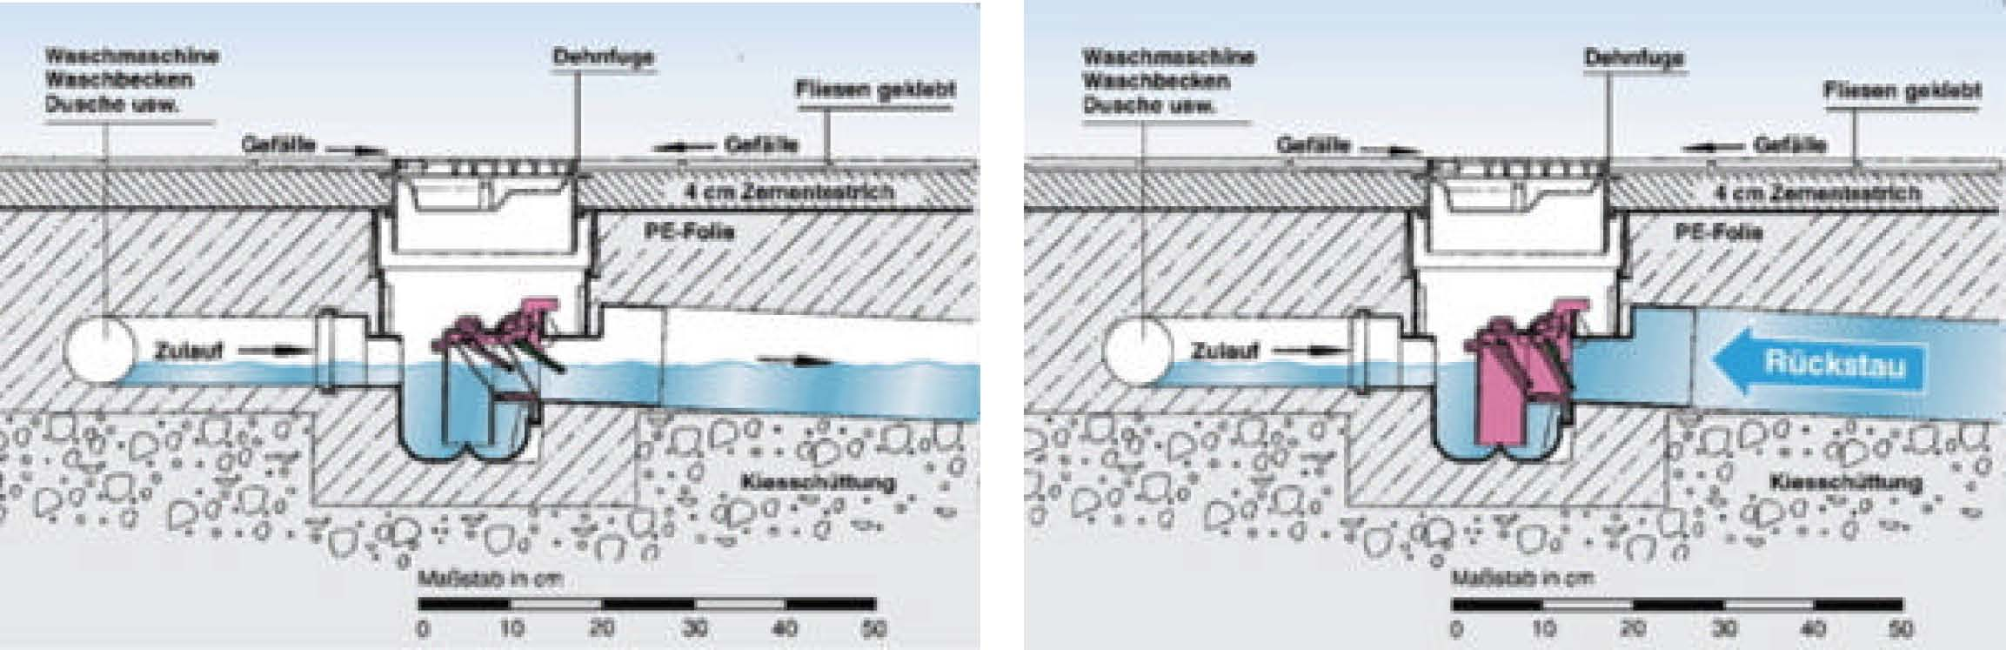
Bild 4: Rückstauverschluss für fäkalienfreies Abwasser (bei Normalbetrieb und bei Rückstauereignis)

4.3 Wartung
Häufig sind die erforderlichen Rückstausicherungen in einer ordnungsgemäß installierten Grundstücksentwässerungsanlage vorhanden, und trotzdem kommt es zu Schäden durch zurück stauendes Abwasser. Dies hat dann seinen Grund in einer fehlenden oder unzureichenden Wartung der Rückstausicherungen:

- Abwasserhebeanlagen sollen bei Anlagen in Mehrfamilienhäusern in Zeitabständen von maximal 1/2 Jahr und bei Anlagen in Einfamilienhäusern von maximal einem Jahr durch einen Fachkundigen gewartet werden,

- Rückstauverschlüsse für fäkalienfreies Abwasser sollen zwei Mal im Jahr durch einen Fachkundigen gewartet werden,

- Rückstauverschlüsse für fäkalienhaltiges Abwasser müssen durch einen Fachbetrieb mindestens zwei Mal im Jahr gewartet werden.

Der Verbandsgemeindewerke empfehlen den Anlagenbesitzern, für die regelmäßig durchzuführenden Wartungs- und Instandhaltungsmaßnahmen einen Wartungsvertrag mit einer Fachfirma des Installateurhandwerks abzuschließen.

4.4 Dränagen
Dränagen um ein Kellergeschoss dürfen gemäß der § 5 Abs. 4 der Allgemeinen Entwässerungssatzung der Verbandsgemeinde Otterberg nicht an den öffentlichen Abwasserkanal angeschlossen werden. Drainagenwasser ist auf dem Grundstück, auf dem es anfällt, zur Versickerung zu bringen.
5. Wer haftet bei Schäden?
Bei der Haftungsfrage ist zunächst zu differenzieren, ob es sich um ein Rückstauereignis handelt oder ob aus der Abwasseranlage Abwasser ausgetreten und oberirdisch in ein Gebäude gelaufen ist. Im ersten Fall ist nach der Rechtssprechung des BGH eine Haftung des Kanalisationsbetreibers nicht gegeben, weil sich der Anlieger gegen Rückstauereignisse selbst zu schützen hat. In der zweiten Sachverhaltsvariante kommt eine Haftung des Kanalisationsbetreibers in Betracht, wenn keine höhere Gewalt vorliegt. Höhere Gewalt liegt dann vor, wenn die Regenfälle so außergewöhnlich stark waren, das es dem Betreiber der Anlage nicht möglich und wirtschaftlich nicht zuzumuten war, das Fassungsvermögen des Kanals auf diese außergewöhnlich starke große Regenmenge auszurichten.
WICHTIG: Bei fehlender Rückstausicherung besteht in den meisten Fällen kein Versicherungsschutz!

6. Was kann (sollte) jeder praktisch tun, um Schäden zu vermeiden?

> Bei Neubauvorhaben ist unbedingt auf eine vorschriftsmäßige Planung zu achten. Weisen Sie in Ihrem eigenen Interesse Ihren Architekten auf die Problematik besonders hin. Achten Sie in der Bauausführung darauf, dass die Anlagen auch tatsächlich so gebaut werden, wie sie geplant wurden. Bestehen Sie in jedem Fall darauf, dass Bestandspläne der Entwässerungsanlagen innerhalb und außerhalb des Gebäudes gefertigt werden. Erfahrungsgemäß ist die nachträgliche Anfertigung von Bestandsplänen sehr schwierig!

> Überprüfen Sie bei bestehenden Gebäuden und Grundstücksentwässerungsanlagen den Bestand auf die Vorgaben der DIN-Normen und sonstigen technischen Regelwerke. Versuchen Sie, falls nicht vorhanden, Bestandszeichnungen über die vorhandenen Entwässerungsleitungen anhand von Bauunterlagen, notfalls ergänzt durch Informationen von den am Bau beteiligten Personen, zu erstellen. Ggf. ist dies nachträglich nur durch eine ergänzende Kamerabefahrung der Leitungen möglich. Da die nachträgliche Änderung einer vorhandenen Grundstücksentwässerung (z.B. Trennen der Oberflächen- und Schmutzwasserleitungen, Einbau eines Kontrollschachtes an der Gründstücksgrenze, Nachrüstung einer Rückstausicherung etc.) sehr aufwändig und teuer sein kann, empfehlen wir bei Bedarf entsprechende Fachleute (Architekten, Fachingenieure oder Sanitärinstallateure) zu Rate zu ziehen.

Bitte beachten Sie diese Anregungen und leiten Sie bei Bedarf die erforderlichen Maßnahmen eigeninitiativ ein. Nur dann ist ein größtmöglicher Schutz Ihres Eigentums gegen Abwasserüberschwemmungen gewährleistet.
Ihre Verbandsgemeindewerke Otterberg

